落实教学目标 提高课堂效益
——常州市中年级阅读教学研讨活动侧记
2008年12月12日上午，常州市清潭实验小学承办了以“落实教学目标 提高课堂效益”为主题的“常州市中年级阅读教学观摩活动”。本次活动展示了我区近年来语文常态课堂教学的现状，市、区教研室小语领导以及市、区各小学的一百多位老师共同参加了本次活动。
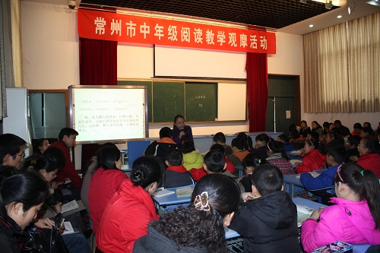
活动期间，花园小学青年教师陆洁敏和清潭实验小学倪雷雨分别执教了苏教版四年级上册《珍珠鸟》的第一、第二完整教时。由陆洁敏老师执教的第一教时，扎实中见灵动，通过字、词、句、段、篇教学的层层推进，让学生在语境中理解了词语，读通了句子，读懂了课文。整堂课由词到句，由句到段，由段到篇，体现着浓浓的语文味。倪雷雨老师执教的第二课时，运用图片，借助音像，创设情境，引导学生抓住了关键词句，体会了作者的言中之情、言外之意，体现了语文教学工具性与人文性的统一。
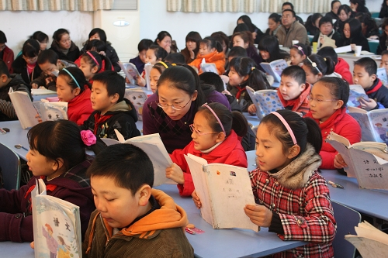
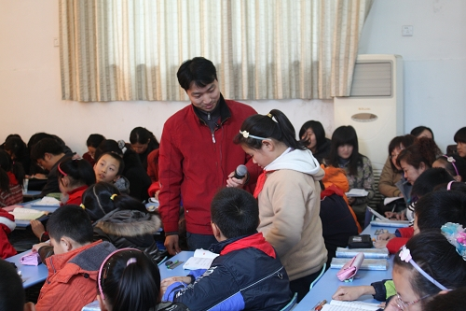
课堂教学结束后，区教研室陈玉琴老师不失时机地为大家作了点评与指导。陈老师首先就“教学目标的把捏上——准确简明（准），教学活动的设计上——扎实有效（实），语言文字的训练上——把握有度（度），教学流程的安排上——删繁就简（简）”四方面对两节课给予了较好的评价；其次以两节课为例，向大家提出了“简简单单教语文，本本分分为学生，扎扎实实求发展”的语文教学理念，追求“倡简，务本，求实，有度”的常态语文课堂教学，提出只有扎实有效的语言训练，才能帮助学生感受语言文字的温度和深度，才能真正体会语言文字的魅力。
随后，市教研室的朱洁如老师，也就两节课谈了自己的看法，在肯定完整课时整体设计的教学理念的同时，朱老师也指出了两位教师在行课过程中，对于预设与生成的把握还有所欠缺，过多的关注了预设的教学环节，而对学生生成的课堂资源不够敏锐或是处理过于牵强，这也是青年教师在今后的教学磨砺中特别要关注的重要问题。
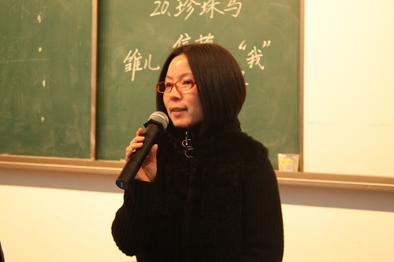
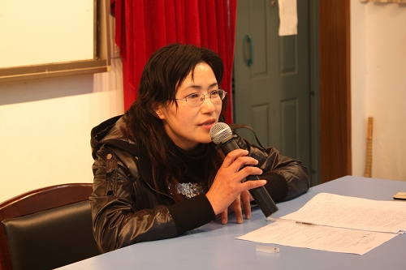
此次活动取得了较好的效果，赢得了领导、专家、同行的一致好评。过程虽然艰辛，但终究收获了快乐，这就是青年教师成长的历练，它给我区青年教师展现自我、提升自我搭建了平台，也为我区进一步优化语文教学，提高课堂效益指明了方向。

